

02 de **octubre** de **2019**

Taller de Integración

Casos de uso – Diagrama de estado

*Especificaciones de casos de uso*

**Profesor**, Dr. Bel Walter.

Alumnos

**Curtoni**, Juan.

**Gonzalez**, Exequiel.

**Sanchez**, Hernán.

Diagrama de estado

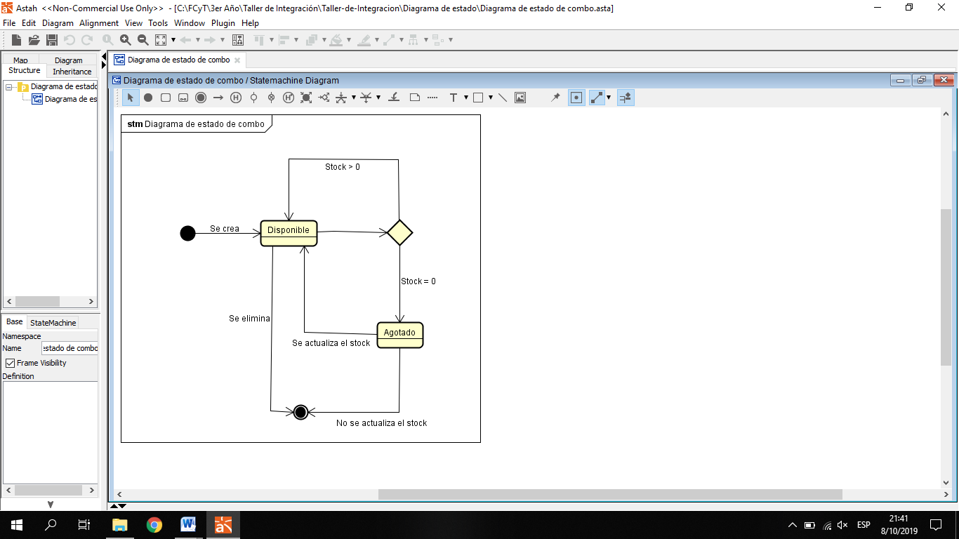

Casos de uso

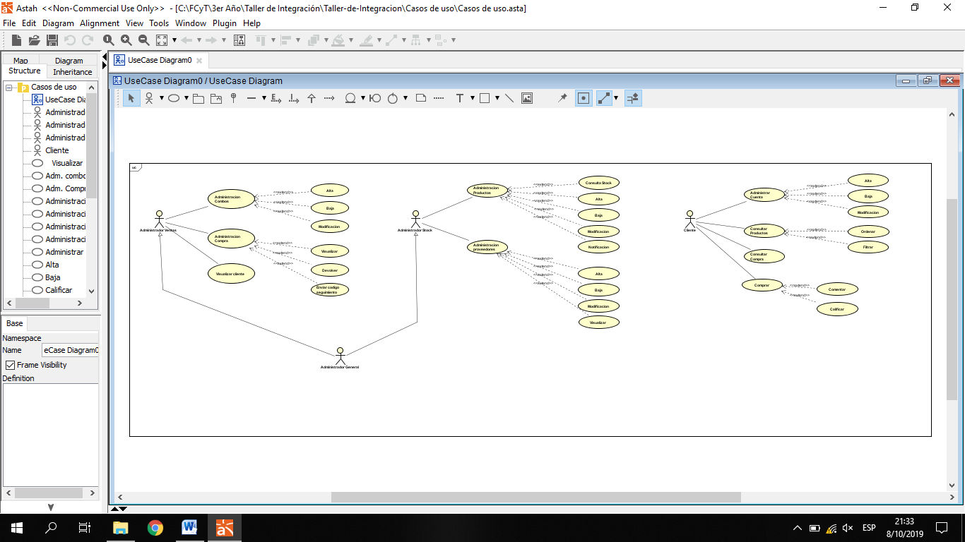



Especificaciones

|  |
| --- |
| **Alta de combos** |
| **Numeración** : 1.1 |
| **Precondición:**   * Productos previamente cargados * Disponibilidad de stock |
| **Post condición:**   * Disponibilidad del combo para su venta |
| **Quien lo comienza:** Administrador de Ventas/General |
| **Quien lo finaliza:** Administrador de Ventas/General |
| **Excepciones:**   * No se puede utilizar un combo pre armado como un producto individual, para añadirlo a otro combo existente. |
| **Principal:**   * El usuario ingresa a la sección Combos. * El usuario visualiza los productos en pantalla, hace click derecho para agregar o eliminar el mismo. Puede ir filtrando y ordenando los productos. * Se debe ingresar el nombre del combo y se valida que el nombre del combo no esté en uso. * Se debe ingresar la cantidad de combos disponibles, controlando que la disponibilidad de cada uno de los productos sea mayor que la cantidad indicada en el combo. * Se agrega el precio por unidad del combo, validando que este sea correcto. * Opcionalmente, el usuario podrá cargar una imagen característica del combo, y añadir una descripción si asi lo deseara. * El usuario procede a hacer click en el botón “cargar”, el cual comprobara que todos los datos obligatorios no estén incompletos. * El sistema proporcionara un aviso en pantalla, indicando que el cambo se añadió correctamente. |

|  |
| --- |
| **Modificación Productos** |
| **Numeración** : 1.2 |
| **Pre condición**:   * Producto previamente cargado. |
| **Post condición:**   * Actualizar producto para la venta. |
| **Quien lo comienza:** Administrador de Stock / General. |
| **Quien lo finaliza :** Administrador de Stock / General. |
| **Excepciones :** --- |
| **Principal:**   * El usuario ingresa a la sección productos. * El usuario busca el producto filtrando por el campo deseado, hace click derecho sobre el mismo y selecciona “modificar producto”. * Se ingresa a la pantalla modificar producto, donde se visualizan los datos actuales. * Se procede a editar el campo deseado, verificando que los datos no sean incorrectos. * Una vez terminado, se hace click sobre el botón “actualizar”, el cual verifica que todos los campos estén completos. * Se actualiza el producto.   **Alternativo:**   * Si cuando el usuario hace click sobre el botón actualizar, alguno de los datos actualizados no es correcto, se indica al usuario que lo modifique. |

|  |
| --- |
| **Comprar Producto** |
| **Numeración** : 1.3 |
| **Pre condición**:   * Carrito de compras previamente cargado * Stock disponible de los productos elegidos |
| **Post condición:**   * Se efectúe la compra**.** |
| **Quien lo comienza:** El cliente |
| **Quien lo finaliza :** El cliente |
| **Excepciones :**   * Si no se posee el método de pago, no se efectúa la compra. * Producto no disponible al momento de la compra. |
| **Principal:**   * El usuario ingresa a la sección de su carrito. * El usuario podrá visualizar el listado de los productos agregados al carrito; y podrá quitarlos si así lo deseara. * Además deberá mostrar el precio total de la compra. * El cliente deberá elegir el método de pago que desea; los cuales se encontraran predefinidos. * El sistema deberá mostrar la fecha y hora del momento. * Una vez terminado, se hace click sobre el botón “comprar”, se redirige al servicio correspondiente al método de pago, y se verifica que la compra se ha realizado con éxito. * Se genera la compra.   **Alternativo:**   * Si la compra fue exitosa, se redirigirá a la ventana de mis compras. * Si la compra falló, se redirigirá a la ventana donde se realiza la compra. * Si la compra está pendiente, se redirigirá a la ventana de mis compras donde se la mostrará como pendiente. |